Государственное бюджетное общеобразовательное учреждение Ростовской области «Таганрогский педагогический лицей - интернат»

ИНДИВИДУАЛЬНАЯ ПРОЕКТНАЯ РАБОТА

Тема: «РАЗЛИЧНЫЕ СПОСОБЫ РЕШЕНИЯ
ПОЛНЫХ КВАДРАТНЫХ УРАВНЕНИЙ»

Автор работы:
Скоробогатов Владимир, 9«В» класс.

Научный руководитель:
Жиляева Ирина Владимировна,
учитель математики

г. Таганрог
2024 год
Введение
Актуальность работы: практически все, что окружает нас с вами так или иначе связано с математикой. И последние достижения во многих отраслях промышленности, науки и техники, говорят нам о том, что и в будущем положение вещей не изменится. К решению различных видов уравнений сводятся, многие практические задачи, и чаще всего это квадратные уравнения (уравнения второй степени).
Начиная с начальной школы, мы решаем различные уравнения. С каждым годом они усложняются, а мы не просто учимся их решать, но и ищем наиболее рациональные способы.
В восьмом классе мы познакомились с несколькими видами квадратных уравнений и отрабатывали их решение по формулам. В девятом классе решение квадратных уравнений стало не целью, как это было раньше, теперь это был инструмент для решения других задач. Возник вопрос «Существуют ли другие способы решения квадратных уравнений, позволяющие делать это быстрее? Насколько они сложны и можно ли ими пользоваться на практике?». Наш проект покажет, как верно и рационально и быстро решать некоторые квадратные уравнения.
Цель: создать буклет, содержащий необходимые формулы для решения квадратных уравнений наиболее рациональными способами.
Задачи:
1. рассмотреть стандартные и нестандартные методы решения квадратных уравнений;
2. выявить наиболее удобные способы решения квадратных уравнений
3. научиться решать квадратные уравнения различными способами
4. оформить всю информацию в буклет.
Объектом проектной деятельности были выбраны полные квадратные уравнения.
Предметом проектной деятельности были выбраны различные способы решения полных квадратных уравнений.
Методы проектирования:
- изучение научной литературы, чтобы собрать данные о квадратных уравнениях и различных методах их решения;
- анализ и синтез;
- иллюстрирование;
- моделирование.
Материалы проектирования: решение квадратных уравнений – одна из важнейших тем школьного курса алгебры.
Квадратным уравнением называется уравнение вида: ax² + bx + c = 0, где х – переменная, а, b и с-некоторые числа, причем, а ≠ 0 [1].
Если в квадратном уравнении ах² + bx + c = 0 хотя бы один из коэффициентов b или с равен нулю, то такое уравнение называют неполным квадратным уравнением.
Неполные квадратные уравнения бывают трёх видов:
1) ах² + с = 0, где с ≠ 0; 2) ах² + bх = 0, где b ≠ 0; 3) ах² = 0 [1].
Квадратное уравнение вида: х² + рх + q= 0 (старший коэффициент равен 1) называется приведённым квадратным уравнением [1].
Практическая ценность: разработанный нами буклет «Рациональные способы решения полных квадратных уравнений» может быть использован для практического применения в учебном процессе.
Основная часть
1. Некоторые способы решения полных квадратных уравнений
Рассмотрим самые популярные способы решения квадратных уравнений.
1) Решение квадратных уравнений через дискриминант
Корни уравнения ах² + bх + с = 0, а ≠ 0 можно найти по формуле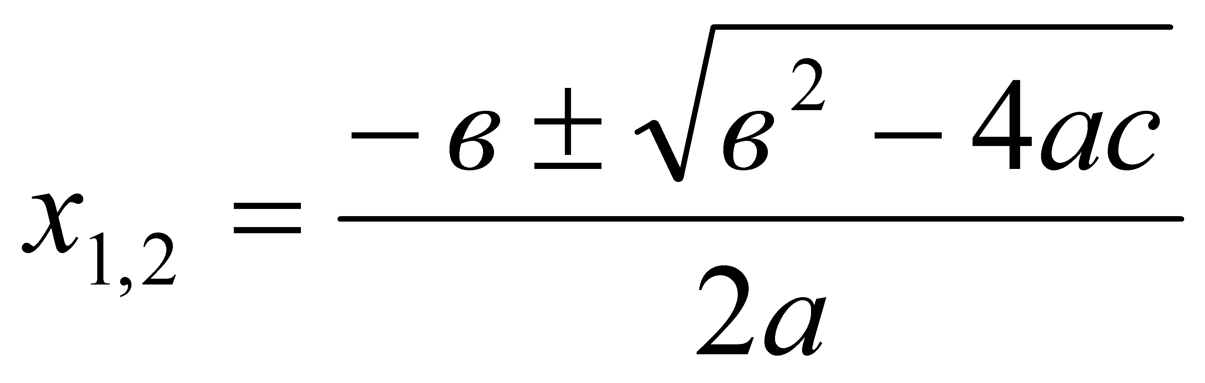 ,где выражение b² - 4ac = D называется дискриминантом.
Таким образом:
- В случае положительного дискриминанта, т.е. при b² - 4ac > 0, уравнение
ах² + bх + с = 0 имеет два различных действительных корня.
2. Если дискриминант равен нулю, т.е. b² - 4ac = 0, то уравнение имеет два совпавших действительных корня x_{1,2} = - b/2a
3. Если дискриминант отрицателен, т.е. b² - 4ac < 0, то уравнение ах² + bх + с = 0 не имеет действительных корней.
Данная формула корней квадратного уравнения ах² + bх + с = 0 позволяет найти корни любого квадратного уравнения (если они есть), в том числе приведенного и неполного [2].
2) Решение квадратных уравнений по формуле со вторым чётным коэффициентом
Если второй коэффициент уравнения b = 2k – четное число, то формулу корней можно записать в виде 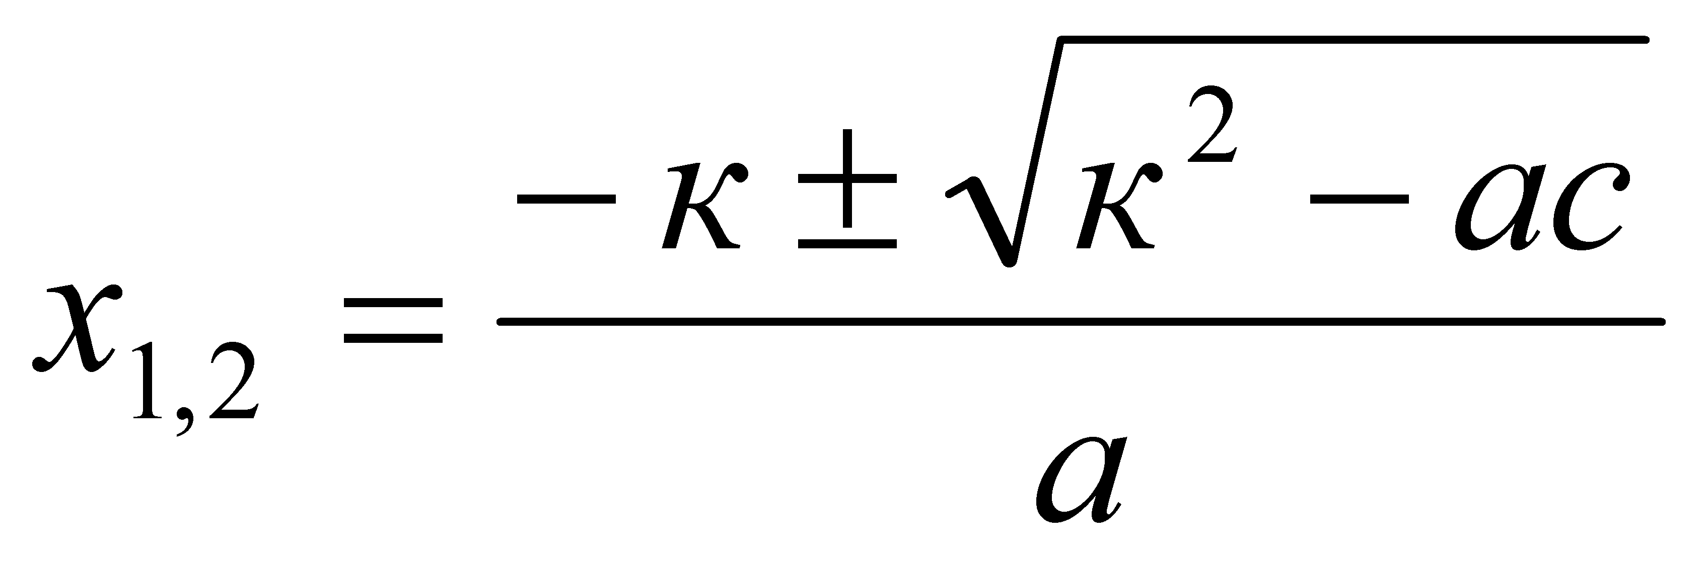
Приведенное уравнение х² + рх + q= 0 совпадает с уравнением общего вида, в котором а = 1, b = р и с = q. Поэтому для приведенного квадратного уравнения формула корней принимает вид
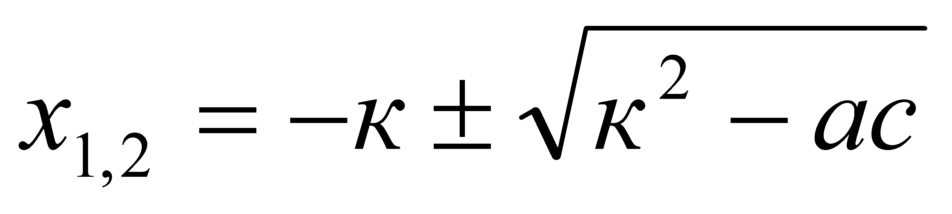
Формулу удобно использовать, когда р— четное число [2].
3) Решение квадратных уравнений при помощи теоремы Виета
Напомним, что приведенным квадратным уравнением называется уравнение вида , где первый коэффициент равен единице.
Чтобы квадратное уравнение ах² + bх + с = 0, а ≠ 0 привести к приведенному виду, нужно все его члены разделить на a, и квадратное уравнение примет вид
= 0. Тогда
Если обозначитьи , то мы получим уравнение вида. А формулы примут вид
Таким образом: сумма корней приведенного квадратного уравнения равна второму коэффициенту, взятому с противоположным знаком, а произведение корней равно свободному члену[3].
По коэффициентам p и q можно предсказать знаки корней.
а) Если свободный член q приведенного уравнения положителен (q> 0), то уравнение имеет два одинаковых по знаку корня и это зависит от второго коэффициента:
если р < 0, то оба корня положительные; если р > 0, то оба корня отрицательные.
б) Если свободный член q приведенного уравнения отрицателен (q< 0), то уравнение имеет два различных по знаку корня, причем больший по модулю корень будет положителен, если p< 0 , или отрицателен, если p> 0.
4) Решение квадратных уравнений с помощью свойств коэффициентов
Пусть дано квадратное уравнение
ах²+ bх + с = 0, где а ≠ 0.
а) Если а+ b+ с = 0 (т.е. сумма коэффициентов равна нулю), то х₁ = 1, х₂ =
б) Если а - b + с = 0, или b = а + с, то х₁ = – 1, х₂ = .
5) Другие методы решения квадратных уравнений
Существуют и другие способы решения квадратных уравнений. Перечислим их, не рассматривая подробно т.к. они являются интересными, но сложными для обычного школьника:
- решение квадратных уравнений способом разложения левой части уравнения на множители;
- решение квадратных уравнений геометрическим способом (основан на выделении полного квадрата);
- решение квадратных уравнений способом «переброски»;
- решение квадратных уравнений графическим способом
- решение квадратных уравнений с помощью циркуля и линейки;
- решение квадратных уравнений с помощью номограммы.
2. Выбор модели и создание буклета
Следующим этапом работы стало изучение различных моделей буклетов. В интернете мы нашли несколько типов фальцовки (сложения) буклетов. Приложение № 1, рисунок 1. Мы выбрали тип «3 сложения». Приложение № 1, рисунок 2.
Работу над буклетом мы начали с отбора и анализа необходимого материала. Далее мы перешли к созданию и оформлению буклета: написанию текстового материала, выбору цветов, шрифтов и иллюстраций. После проверки всех разворотов буклет был сдан в печать.
Заключение:
Проанализировав различные способы решения полных квадратных уравнений по следующим признакам: сложность решения; рациональность и практическое применение,
мы пришли к следующим выводам:
- наиболее сложными оказались следующие способы: метод выделения полного квадрата и разложение левой части уравнения на множители;
- рациональными методами можно считать решение уравнений с использованием теоремы Виета, применение свойств коэффициентов квадратного уравнения, а также решение квадратных уравнений по формуле с четным коэффициентом;
- наиболее распространённым является решение квадратных уравнений по формуле (с помощью дискриминанта);
- практического применения не имеют геометрический и графический способы, а также решение с помощью номограммы и способ «переброски».
Использование различных методов при решении квадратных уравнений является важным звеном в изучении математики, развивает внимание и сообразительность. Так же не менее важно уметь правильно выбирать рациональный способ решения конкретно для каждого уравнения.
Мы полагаем, что данная тема является актуальной, так как она может пригодиться нам не только во время обучения в школе, в колледже или в ВУЗе, но и на протяжении всей жизни.
Список литературы:
- Мерзляк, А.Г. учебник Алгебра 8 класс: / А.Г. Мордкович. – 1-е издание стереотипное. – Москва: Алгебра 2013 г. – 155 с.
- Мордкович, А.Г. учебник Алгебра 9 класс: / А.Г. Мордкович. – 11-е издание стереотипное. – Москва: Алгебра 2009 г. – 224 с.
- Макарычев, Ю. Н. учебник Алгебра 8 класс: / Ю.Н. Макарычев. – 15-е издание доработанное– Москва: Алгебра 2010 г. – 117 с.
- Алексеева, О.А. Квадратные уравнения [Электронный ресурс] // Образовательная платформа «Старт в науке», URL: https://school-science.ru/3/7/31638 (даты обращения: 08.11.2023, 19.12.2023, 22.01.2024).
- Решение квадратных уравнений [Электронный ресурс] // Обучающая платформа «Школково», URL: https://shkolkovo.net/theory/109 (даты обращения 28.10.2023, 19.11.2023, 22.01.2024).
Приложение № 1 «Выбор модели и создание буклета»

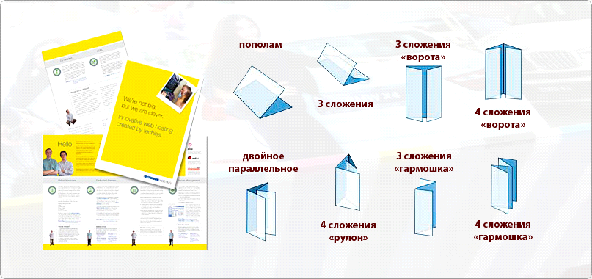

Рис. 1. Различные модели буклетов
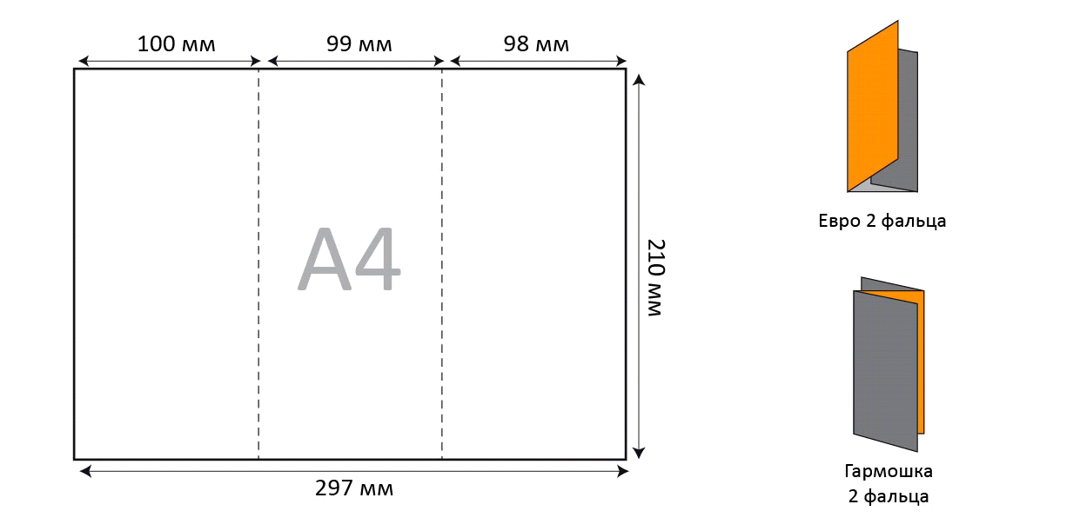
Рис.2. Выбранная модель буклета

